

计算机网络编程
课程设计报告

题目： 5.身份验证系统

学 院 计算机科学学院
专 业 软件工程
班 级 软件工程1602班
姓 名 黎红丽
学 号 41609050229
同组人姓名 龙俊良 祝旭东 杜衡
同组人学号 0205 0213 0221
指导教师 薛文生

2019年1月6日
一、任务概述
1.1 编写目的
开发3个程序，分别是客户端Client、代理服务器ProxyServer、数据服务器DBServer，最终能够实现登陆验证功能。在此过程中熟悉Java语法及相关网络知识，学习使用Java RMI。

1.2 项目任务和要求
身份验证系统。
开发3个程序，分别是客户端Client、代理服务器ProxyServer、数据服务器DBServer；
Client负责向用户提供登陆界面（不一定要图形界面，可采用控制台程序），并将用户输入的用户名和密码传递给ProxyServer；
ProxyServer负责接收来自Client的用户和密码，并利用RMI调用DBServer上的认证方法来确认用户名和密码是否合法，并将认证结果返回给Client；
DBServer为RMI服务器，负责提供一个用于认证的远程方法，在这个认证方法中，它通过JDBC访问后台一个数据库（可以是MySQL或者Access等）的用户表，用户表事先记录着用户名和其密码。通过和ProxyServer发来的用户名、密码比对，就可以验证用户是否合法。
Socket
RMI
JDBC
ProxyServer
DBServer
DB
Client

1.3 参考资料
Java RMI：用于不同虚拟机之间的通信，这些虚拟机可以再不同的主机上也可以在同一主机上，一个虚拟机中的对象调用另一个虚拟机中的对象的方法，只不过是允许被远程调用的对象要通过一些标记加以标识。在RMI中核心是远程对象，除了对象本身所在的虚拟机，其他虚拟机也可以调用此对象的方法，而这些虚拟机可以不在同一主机上。每个远程对象都要实现一个或多个远程接口来标识自己，声明了可以被外部调用的方法。

二、开发环境
操作系统：Win10
编程工具和集成开发环境：IDEA2018.02版本、JDK1.8_182_x64、MySQL5.7_x64

三、项目需求分析
此项目需要一个数据库服务器、一个代理服务器、一个登录的客户端，数据库服务器负责数据查询服务，代理服务器负责请求转发，将客户端的请求转发到数据库服务器以及根据数据库服务器返回的数据做出逻辑处理，客户端提供了给用户登录的接口，负责接收代理服务器的数据并把登陆结果返回给用户
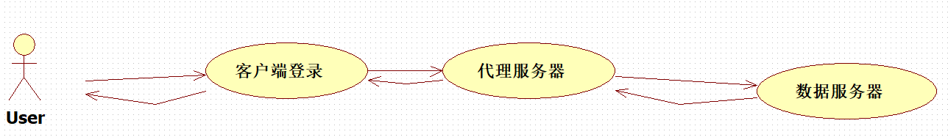

四、项目设计
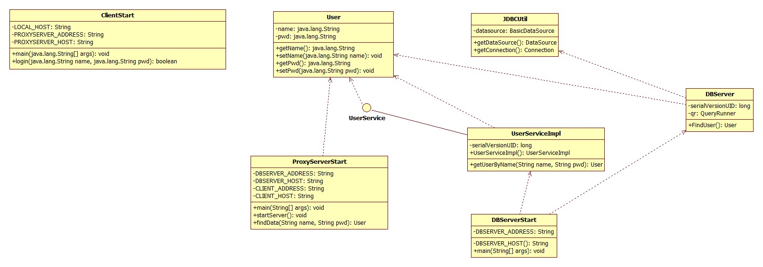
客户端类图：
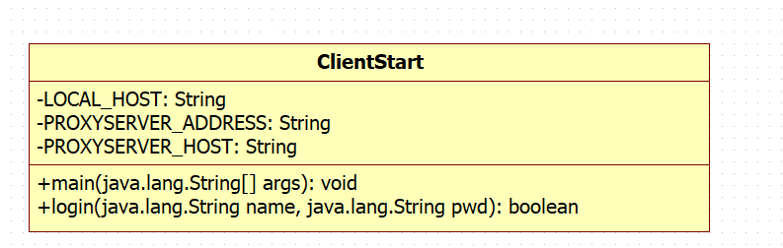
代理服务器类图：
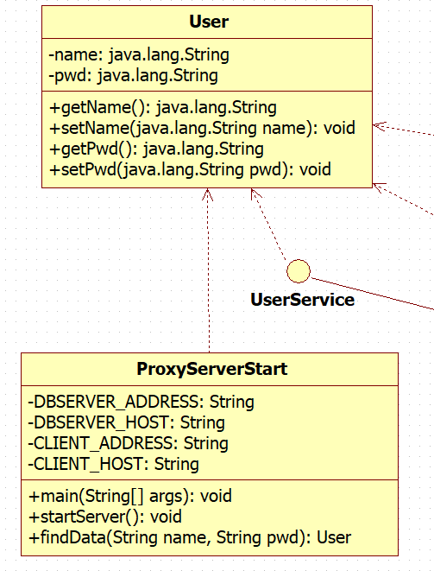
数据库服务器类图：
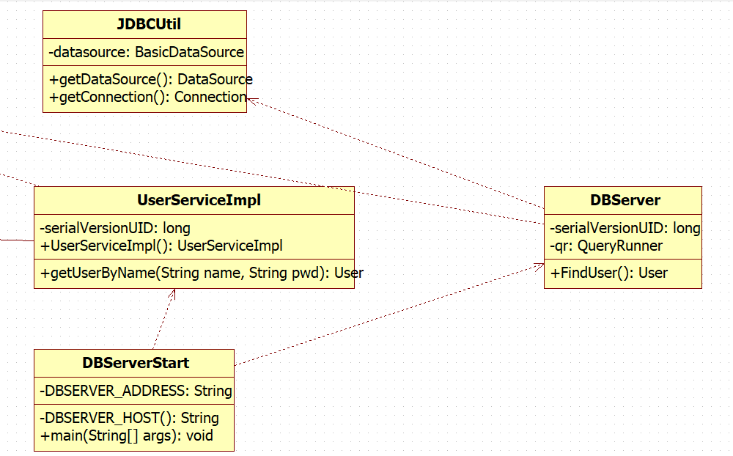

五、程序的运行和测试结果
开启代理服务器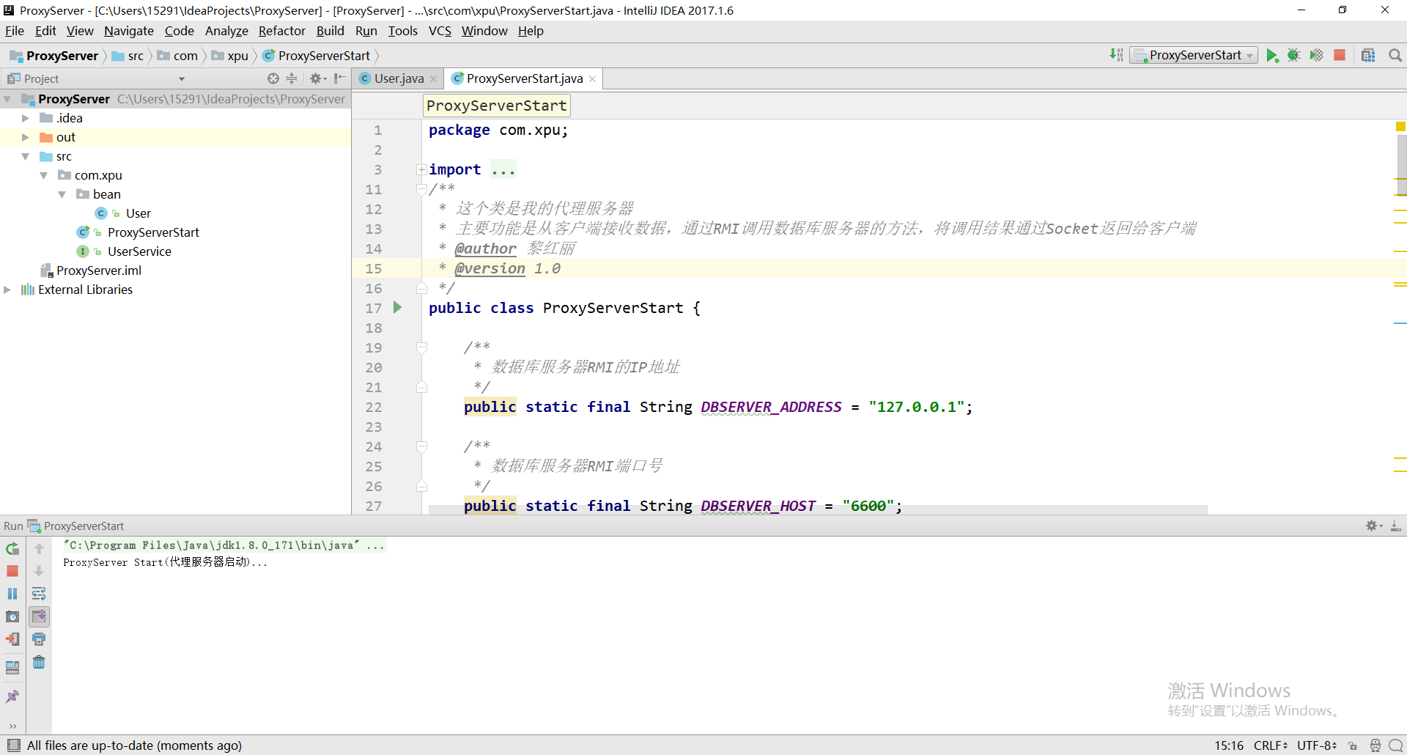
开启数据库服务器
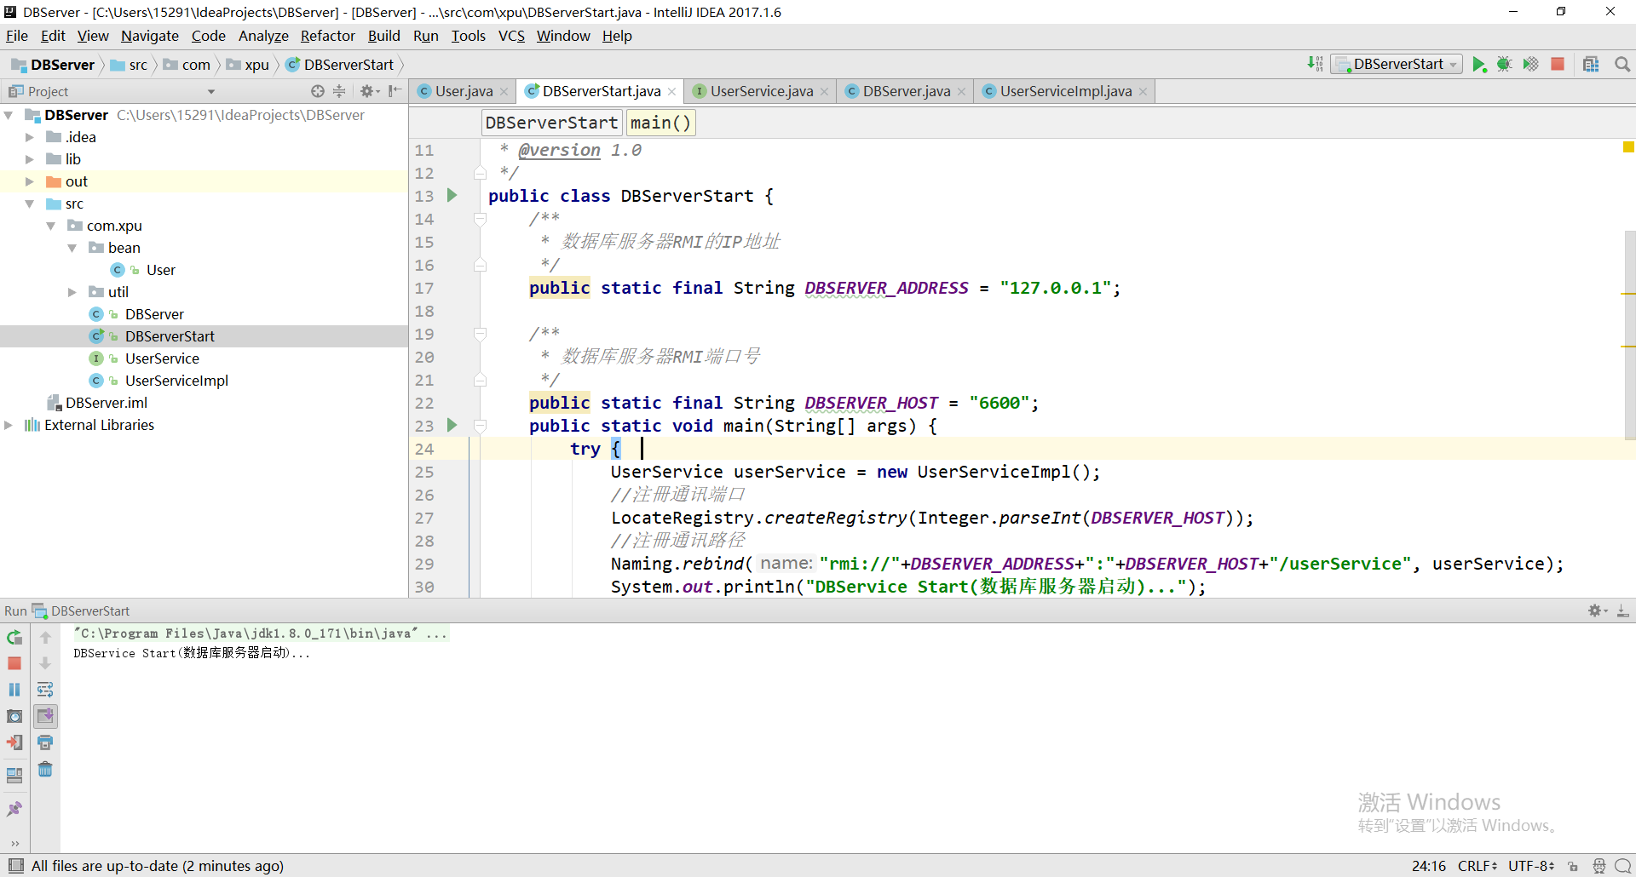
开启客户端
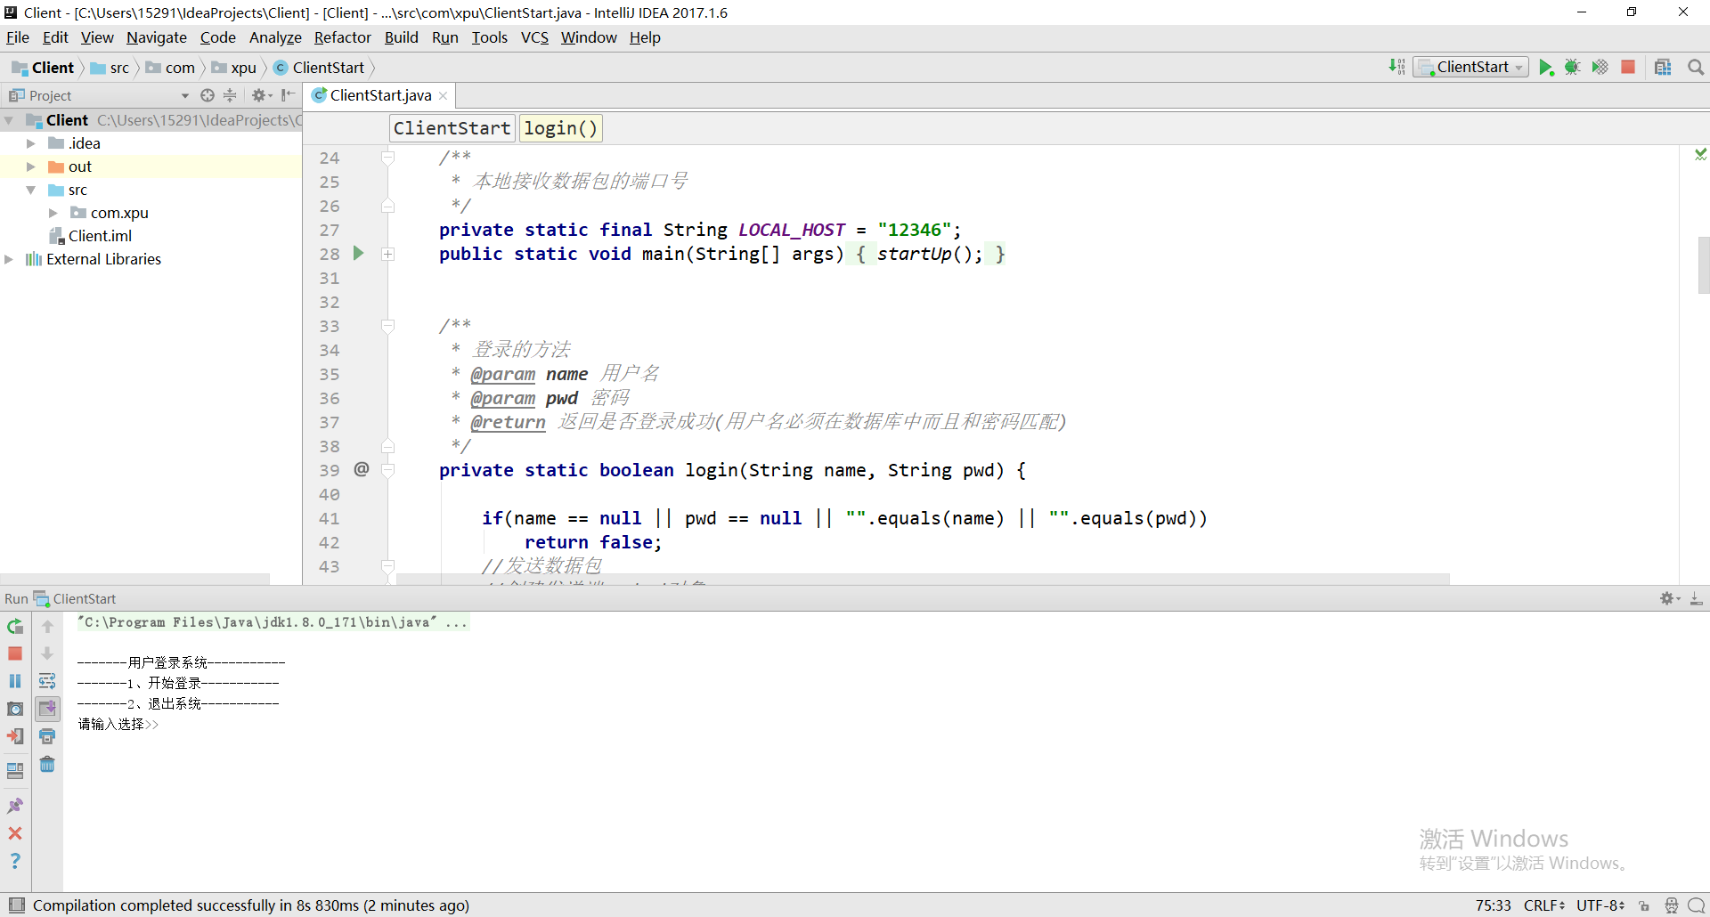
Mysql查询用户表：
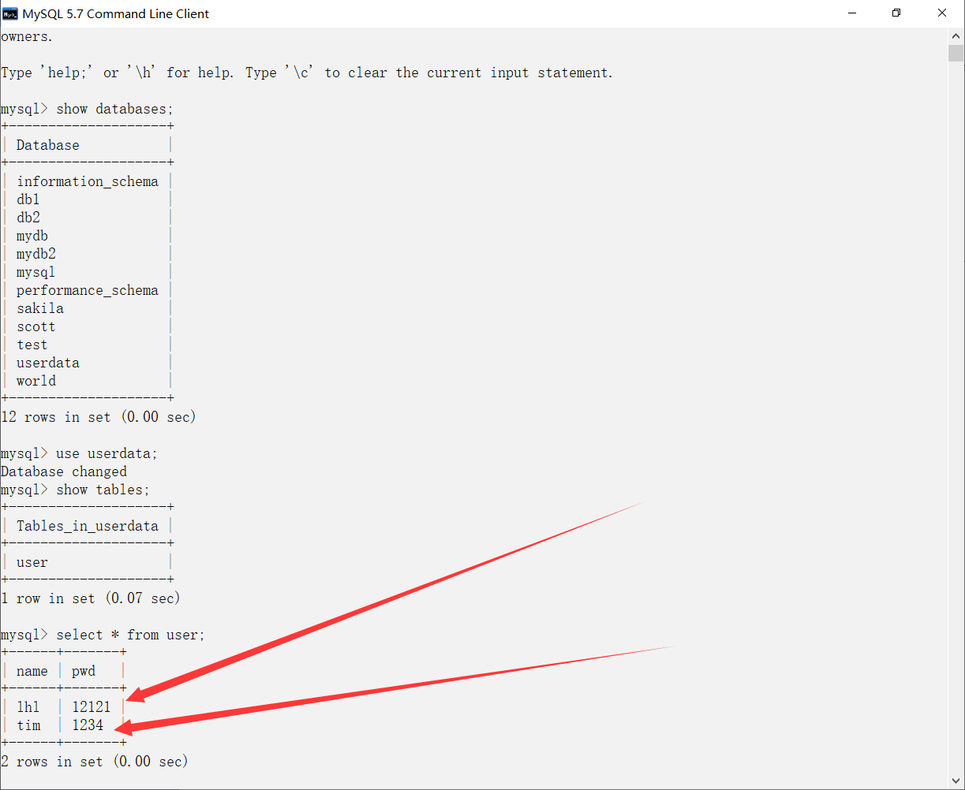
登录正确的用户名密码：
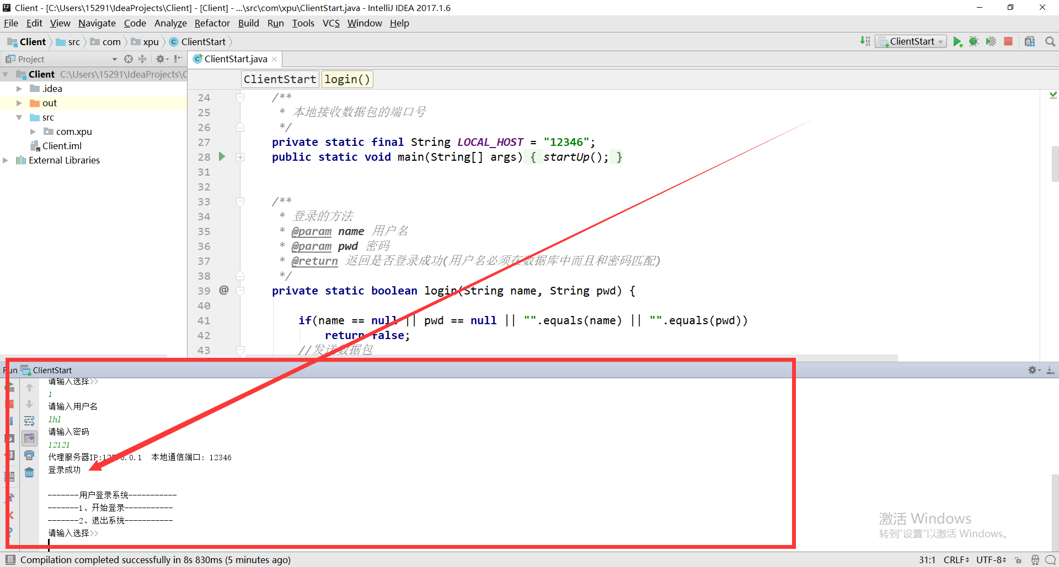
输入错误的用户名和密码
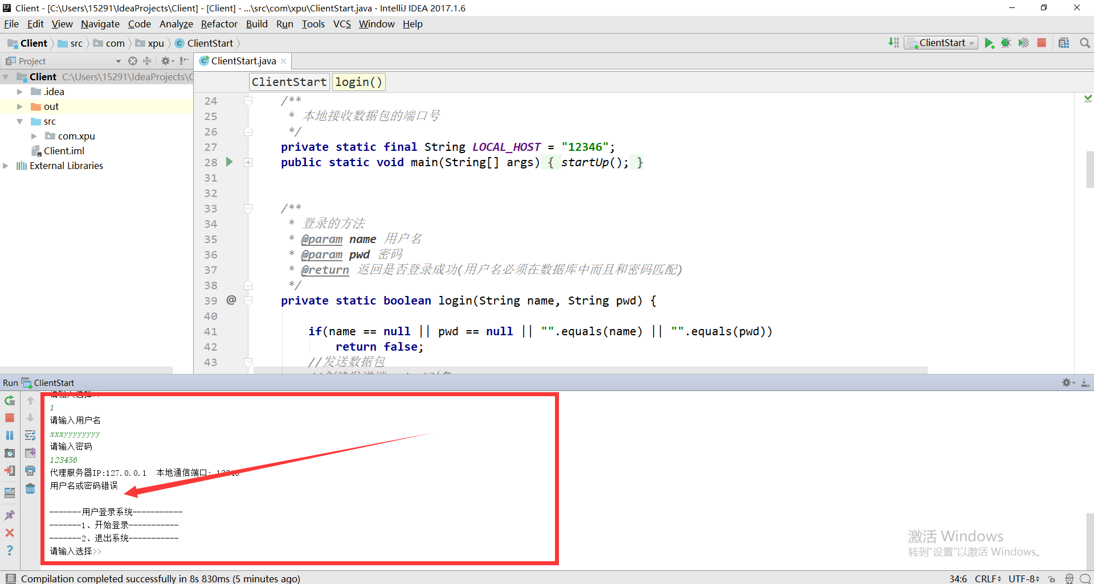
数据库服务器收到的消息：
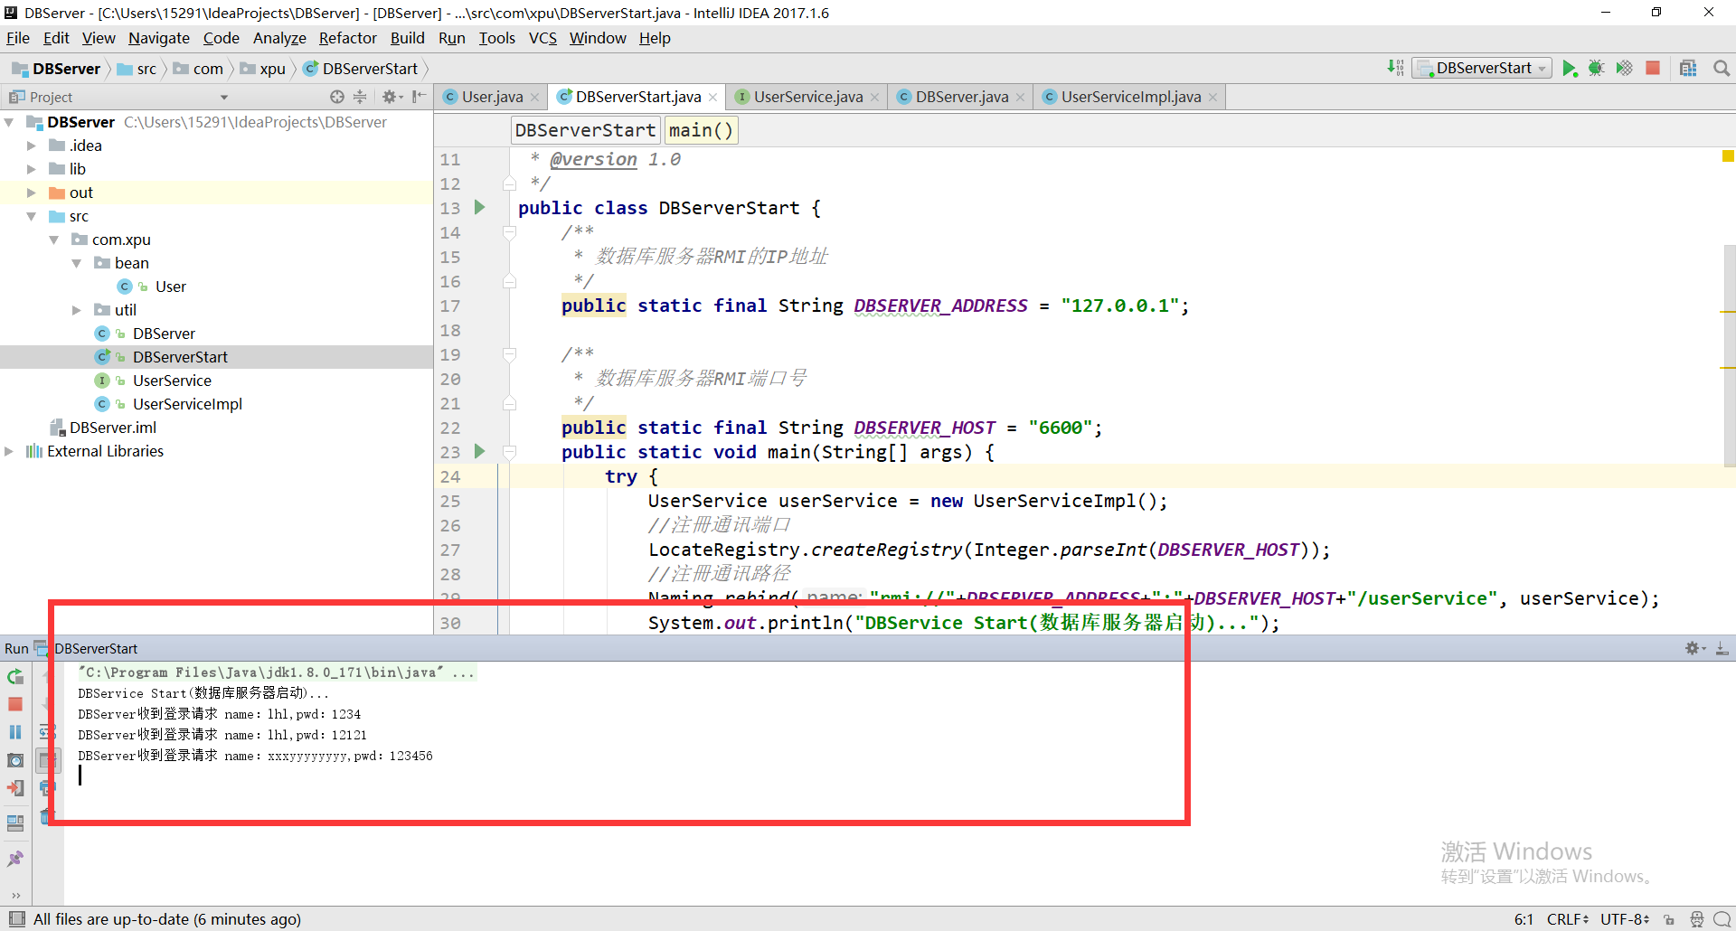

六、设计中的问题及心得
注意IDEA集成开发环境的使用 ，JDBC的连接MYSQL的问题，Mysql有时连接不上发现是3306端口被占用，关掉占用3306端口的程序或者修改Mysql服务器的端口号，从最开始的整体框架设计和接口设计发现：高内聚、低耦合才能使程序更加灵活，代码的复用性更好。

七、附录：程序清单
客户端代码：
package com.xpu;
import java.net.DatagramPacket;
import java.net.DatagramSocket;
import java.net.InetAddress;
import java.util.Scanner;
/**
* 这个类是客户端，提供用户登录和退出的功能
* @author 黎红丽
* @version 1.0
*/
public class ClientStart {
/**
* 代理服务器IP地址
*/
private static final String PROXYSERVER_ADDRESS = "127.0.0.1";
/**
* 代理服务器端口号
*/
private static final String PROXYSERVER_HOST = "12345";
/**
* 本地接收数据包的端口号
*/
private static final String LOCAL_HOST = "12346";
public static void main(String[] args) {
startUp();
}
/**
* 登录的方法
* @param name 用户名
* @param pwd 密码
* @return 返回是否登录成功(用户名必须在数据库中而且和密码匹配)
*/
private static boolean login(String name, String pwd) {
if(name == null || pwd == null || "".equals(name) || "".equals(pwd))
return false;
//发送数据包
//创建发送端socked对象
try {
DatagramSocket ds = new DatagramSocket();
// 创建数据并打包
byte[] bys = (name+"_NAME_PWD_"+pwd).getBytes();
DatagramPacket dp = new DatagramPacket(bys, bys.length,InetAddress.getByName(PROXYSERVER_ADDRESS),Integer.parseInt(PROXYSERVER_HOST));
ds.send(dp);
ds.close();
} catch (Exception e) {
e.printStackTrace();
}
//接收数据包
// 创建接收端的Socket对象
//设置接受数据包的端口
try (DatagramSocket ds = new DatagramSocket(Integer.parseInt(LOCAL_HOST))) {// 创建一个包裹
byte[] bys = new byte[1024];
DatagramPacket dp = new DatagramPacket(bys, bys.length);
// 接收数据包
ds.receive(dp);
// 解析数据包
String ip = dp.getAddress().getHostAddress();
String s = new String(dp.getData(), 0, dp.getLength());
System.out.println("代理服务器IP:" + ip + " 本地通信端口: " + LOCAL_HOST);
return "true".equals(s);
} catch (Exception e) {
e.printStackTrace();
}
return false;
}
/**
* 命令行菜单
*/
private static void startUp() {
Scanner sc = new Scanner(System.in);
while(true) {
System.out.println();
System.out.println("-------用户登录系统-----------");
System.out.println("-------1、开始登录-----------");
System.out.println("-------2、退出系统-----------");
System.out.println("请输入选择>>");
String input = sc.next();
if("1".equals(input)) {
System.out.println("请输入用户名");
String name = sc.next();
System.out.println("请输入密码");
String pwd = sc.next();
if(login(name, pwd)){
System.out.println("登录成功");
}else {
System.out.println("用户名或密码错误");
}
}else if("2".equals(input)) {
sc.close();
System.exit(0);
}else {
System.out.println("输入错误");
}
}
}
}
代理服务器端代码：
package com.xpu;
import java.net.DatagramPacket;
import java.net.DatagramSocket;
import java.net.InetAddress;
import java.net.SocketException;
import java.rmi.Naming;
import java.rmi.RemoteException;
import com.xpu.bean.User;
/**
* 这个类是我的代理服务器
* 主要功能是从客户端接收数据，通过RMI调用数据库服务器的方法，将调用结果通过Socket返回给客户端
* @author 黎红丽
* @version 1.0
*/
public class ProxyServerStart {
/**
* 数据库服务器RMI的IP地址
*/
public static final String DBSERVER_ADDRESS = "127.0.0.1";
/**
* 数据库服务器RMI端口号
*/
public static final String DBSERVER_HOST = "6600";
/**
* 客户端IP地址
*/
public static final String CLIENT_ADDRESS = "127.0.0.1";
/**
* 客户端通信端口号
*/
public static final String CLIENT_HOST = "12346";
/**
* 开启代理服务器主的方法
*/
public static void main(String[] args){
try{
startServer();
}catch(SocketException e) {
System.out.println(e);
}
}
/**
* 开启代理服务器，从客户端接收数据，向客户端发送返回数据
* @throws SocketException Socket链接异常
*/
private static void startServer() throws SocketException {
System.out.println("ProxyServer Start(代理服务器启动)...");
String ret = "false";
while(true) {
ret = "false";
try {
// 创建接收端的Socket对象
DatagramSocket recv = new DatagramSocket(12345);
byte[] recv_bys = new byte[1024];
DatagramPacket dp = new DatagramPacket(recv_bys, recv_bys.length);
// 接收数据
recv.receive(dp);
// 解析数据
//TODO 看看是否需要IP解析
//String ip = dp.getAddress().getHostAddress();
String s = new String(dp.getData(), 0, dp.getLength());
//解析用户名和密码
String[] info = s.split("_NAME_PWD_");
//调用本地调用RMI的方法
if(findData(info[0],info[1]) != null) {
ret = "true";
}
//关闭socket资源
recv.close();
} catch (Exception e) {
e.printStackTrace();
}
//创建发送端socked对象
DatagramSocket send = new DatagramSocket();
// 创建数据并打包
byte[] ret_bys = ret.getBytes();
try {
//准备数据包
DatagramPacket send_dp = new DatagramPacket(ret_bys, ret_bys.length,
InetAddress.getByName(CLIENT_ADDRESS),Integer.parseInt(CLIENT_HOST));
//发送数据包
send.send(send_dp);
//关闭socket资源
send.close();
} catch (Exception e) {
e.printStackTrace();
}
}
}
/**
* @param name 登录的用户名
* @param pwd 登录的密码
* @return 如果成功返回登录对象，失败返回null
* @throws RemoteException RMI失败可能引发的异常
*/
public static User findData(String name, String pwd) throws RemoteException {
try {
// 调用远程对象，注意RMI路径与接口必须与server配置一致
UserService userService = (UserService) Naming.lookup("rmi://"+DBSERVER_ADDRESS+":"+DBSERVER_HOST+"/userService");
User user = userService.getUserByName(name, pwd);
return user;
} catch (Exception ex) {
ex.printStackTrace();
}
return null;
}
}

package com.xpu;
import java.rmi.Remote;
import java.rmi.RemoteException;
import com.xpu.bean.User;
/**
* 此接口定义了RMI远程调用的方法getUserByName(String name, String pwd)
* @author 黎红丽
* @version 1.0
*/
public interface UserService extends Remote{
/**
* 这个是查找用户信息的方法
* @param name 用户名
* @param pwd 密码
* @return 成功返回被查找的对象，失败返回null
* @throws RemoteException RMI的一次异常
*/
public User getUserByName(String name, String pwd)throws RemoteException;
}
---------------------------------------------------------------------
package com.xpu.bean;
import java.io.Serializable;
/**
* 用户信息的JavaBean，注意对序列化的支持
* @author 黎红丽
* @version 1.0
*/
public class User implements Serializable{
private static final long serialVersionUID = 2500949180923337010L;
private String name;
private String pwd;
@Override
public String toString() {
return "User [name=" + name + ", pwd=" + pwd + "]";
}
public User() {
super();
}
public User(String name, String pwd) {
super();
this.name = name;
this.pwd = pwd;
}
public String getName() {
return name;
}
public void setName(String name) {
this.name = name;
}
public String getPwd() {
return pwd;
}
public void setPwd(String pwd) {
this.pwd = pwd;
}
@Override
public boolean equals(Object obj) {
if (this == obj)
return true;
if (obj == null)
return false;
if (getClass() != obj.getClass())
return false;
User other = (User) obj;
if (name == null) {
if (other.name != null)
return false;
} else if (!name.equals(other.name))
return false;
if (pwd == null) {
if (other.pwd != null)
return false;
} else if (!pwd.equals(other.pwd))
return false;
return true;
}
}
数据库服务器代码：
package com.xpu.bean;
import java.io.Serializable;
/**
* 用户信息的JavaBean，注意对序列化的支持
* @author 黎红丽
* @version 1.0
*/
public class User implements Serializable{
private static final long serialVersionUID = 2500949180923337010L;
private String name;
private String pwd;
@Override
public String toString() {
return "User [name=" + name + ", pwd=" + pwd + "]";
}
public User() {
super();
}
public User(String name, String pwd) {
super();
this.name = name;
this.pwd = pwd;
}
public String getName() {
return name;
}
public void setName(String name) {
this.name = name;
}
public String getPwd() {
return pwd;
}
public void setPwd(String pwd) {
this.pwd = pwd;
}
@Override
public boolean equals(Object obj) {
if (this == obj)
return true;
if (obj == null)
return false;
if (getClass() != obj.getClass())
return false;
User other = (User) obj;
if (name == null) {
if (other.name != null)
return false;
} else if (!name.equals(other.name))
return false;
if (pwd == null) {
if (other.pwd != null)
return false;
} else if (!pwd.equals(other.pwd))
return false;
return true;
}
}
----------------------------------------------------------------------------------------------------------------------
package com.xpu;
import java.rmi.RemoteException;
import java.rmi.server.UnicastRemoteObject;
import java.sql.Connection;
import java.sql.SQLException;
import org.apache.commons.dbutils.QueryRunner;
import org.apache.commons.dbutils.handlers.BeanHandler;
import com.xpu.bean.User;
import com.xpu.util.JDBCUtils;
/**
* 登录查询数据库Dao层操作，注意DBServer的序列化
* @author 黎红丽
* @version 1.0
*/
public class DBServer extends UnicastRemoteObject{
private static final long serialVersionUID = 3L;
protected DBServer() throws RemoteException {
super();
}
//获取执行对象
private static QueryRunner qr = new QueryRunner(JDBCUtils.getDataSource());
/**
* @param name 用户名
* @return 根据用户名查找用户名信息，找不到则返回null
*/
public static User FindUser(String name) {
//获取连接对象
Connection conn = JDBCUtils.getConnection();
try{
//拼写条件查询的SQL语句
String sql = "SELECT * FROM user WHERE name='"+name+"'";
User user = qr.query(conn, sql, new BeanHandler<>(User.class));
//关闭连接对象
conn.close();
if(user != null){
return user;
}
}catch(SQLException ex){
System.out.println(ex);
}
return null;
}
}
-------------------------------------------------------------------------------------------------------------------
package com.xpu;
import java.net.MalformedURLException;
import java.rmi.Naming;
import java.rmi.RemoteException;
import java.rmi.registry.LocateRegistry;
/**
* 此类用于启动数据库服务器，端口注册为6600
* @author 黎红丽
* @version 1.0
*/
public class DBServerStart {
/**
* 数据库服务器RMI的IP地址
*/
public static final String DBSERVER_ADDRESS = "127.0.0.1";
/**
* 数据库服务器RMI端口号
*/
public static final String DBSERVER_HOST = "6600";
public static void main(String[] args) {
try {
UserService userService = new UserServiceImpl();
//注冊通讯端口 LocateRegistry.createRegistry(Integer.parseInt(DBSERVER_HOST));
//注冊通讯路径 Naming.rebind("rmi://"+DBSERVER_ADDRESS+":"+DBSERVER_HOST+"/userService", userService);
System.out.println("DBService Start(数据库服务器启动)...");
} catch (RemoteException e) {
System.out.println("创建远程对象发生异常！");
e.printStackTrace();
} catch (MalformedURLException e) {
System.out.println("发生URL畸形异常！");
e.printStackTrace();
}
}
}
package com.xpu;
import java.rmi.Remote;
import java.rmi.RemoteException;
import com.xpu.bean.User;
/**
* 此接口定义了RMI远程调用的方法getUserByName(String name, String pwd)
* @author 黎红丽
* @version 1.0
*/
public interface UserService extends Remote{
/**
* 这个是查找用户信息的方法
* @param name 用户名
* @param pwd 密码
* @return 成功返回被查找的对象，失败返回null
* @throws RemoteException RMI的一次异常
*/
public User getUserByName(String name, String pwd)throws RemoteException;
}
------------------------------------------------------------------------------------------------------------------
package com.xpu;
import java.rmi.RemoteException;
import java.rmi.server.UnicastRemoteObject;
import com.xpu.bean.User;/**
*
* 此类是UserService接口的实现类，定义了具体的getUserByName(String name, String pwd)
* 同样此类作为RMI远程调用方法的实现类，需要实现序列化
* @author 黎红丽
* @version 1.0
*/
public class UserServiceImpl extends UnicastRemoteObject implements UserService {
private static final long serialVersionUID = 1L;
protected UserServiceImpl() throws RemoteException {
super();
}
@Override
public User getUserByName(String name, String pwd) throws RemoteException {
System.out.println("DBServer收到登录请求 name："+name+",pwd："+pwd);
User user = DBServer.FindUser(name);
//返回null表示未找到
if(user == null) {
return null;
}
//如果找到，而且密码匹配的话就返回这个对象
if(user.getPwd().equals(pwd)) {
return user;
}else {
return null;
}
}
}

